2018年长春大学孔子学院奖学金招生简章

学校介绍：

- 校训：知行合一、诚信至善
- 校名：长春大学
- 类别：省属全日制综合性大学
- 专任教师：815人
- 校园面积：1,030,000平方米（三个校区）
- 位置：中国，吉林省，长春市
- 学生现状：15878人（2017年数据）
- 长春大学学科门类齐全，涵盖了文、理、工、经、管、法、医、农、教等九大学科。
- 2006年教育部本科教学水平工作评估获得优秀成绩。
- 2010年长春大学与俄罗斯叶赛宁梁赞国立大学合作创办孔子学院，2014年俄罗斯梁赞国立大学孔子学院获得“全球先进孔院”荣誉称号。
- 2014年获得“全国来华留学生教育管理先进集体”荣誉称号。
- 长春大学已与日本、美国、俄罗斯、加拿大、英国等20多个国家的86所高校建立了校际友好合作关系。
- 长春大学国际教育学院开展多个合作办学项目。
本科专业：自动化（俄罗斯波罗的海国立技术大学）、机械工程（俄罗斯波罗的
海国立技术大学）、俄语（俄罗斯伏尔加格勒国立师范大学）。
专科专业：国际经济与贸易（西班牙阿尔梅利亚公立大学）、工商管理（韩国世明
大学）、多媒体设计与制作（韩国世明大学）。

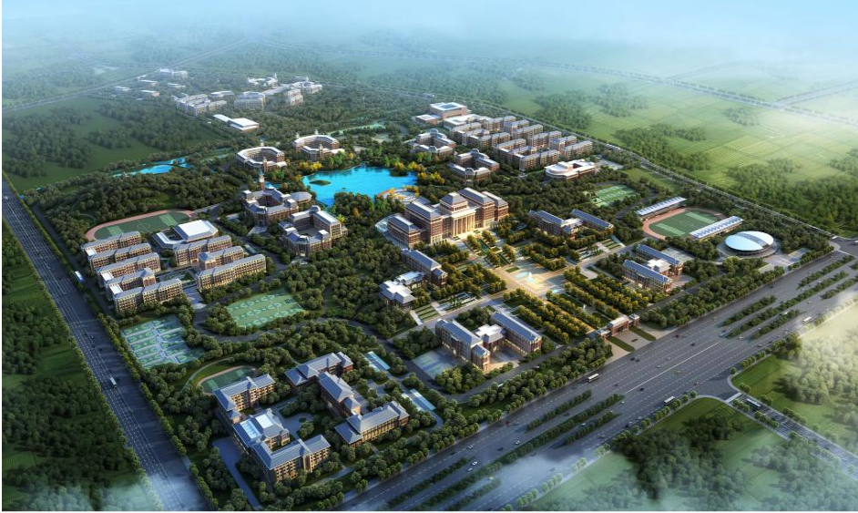

一、资助对象
1、非中国籍人士。
2、身心健康，品学兼优。
3、有志于从事汉语教育、教学及汉语国际推广相关工作。
4、年龄为16-35周岁（统一以2018年9月1日计）。在职汉语教师放宽至
45岁。
- 奖学金类别及申请条件
（一）一学年研修生
2018年9月入学，资助期限为11个月。不录取在华留学生。
1、汉语国际教育
汉语考试成绩达到HSK（三级）270分，具有HSKK成绩。
2、汉语言文学、中国历史、中国哲学
汉语考试成绩达到HSK（四级）180分、HSKK（中级）60分。
3、汉语研修
汉语考试成绩达到HSK（三级）180分。
（二）一学期研修生
2018年9月、2019年3月入学，资助期限为5个月。不录取护照上有X1、
X2签证者。
1、汉语国际教育、汉语言文学、中国历史、中国哲学
汉语考试成绩达到HSK（三级）210分，具有HSKK成绩。
2、中医、太极文化
具有HSK成绩。
（三）四周研修生
2018年7月或12月入学，资助期限为4周。不录取护照上有X1、X2签证者。
1、中医、太极文化
具有HSK成绩。
2、汉语言+中国家庭体验
具有HSK成绩。由孔子学院组团进行报名，并事先联系接收院校确定在华
学习计划，提前报总部审批，每团10-15人。
3、孔子学院专项四周生
具有HSK成绩。由孔子学院组团进行报名，每团10-15人。
三、办理流程
2018年3月1日起，申请者可登录孔子学院奖学金网站（cis.chinese.cn）申请孔子学院奖学金。
登录孔子学院奖学金网站，查询推荐机构与接收院校；在线提交申请材料，关注申请进程、审核意见与奖学金评审结果；奖学金获得者与接收院校确认办理来华留学手续，在线打印获奖证书；按接收院校录取通知书规定的时间入学报到。
申请截止日期为：
（一）4月20日（7月入学）。
（二）6月20日（9月入学）。
（三）9月20日（12月入学）。
（四）12月20日（2019年3月入学）。
汉办集中评审，择优资助，于入学前2个月完成奖学金评审工作，公布评审结果。
四、孔子学院奖学金资助内容及标准
孔子学院奖学金资助内容包括：学费、住宿费、生活费（四周研修生除外）和综合医疗保险费。
1、学费由接收院校统筹用于奖学金生的培养与管理，开展文化活动，组织参加汉语考试。学费不包含教材费和旅游景点门票。
2、住宿费由接收院校统筹使用，为学生提供免费宿舍，一般为双人间。
3、生活费由接收院校按月发放。一学年和一学期研修生标准为2500元人民币/月。
奖学金生按接收院校录取通知书规定的时间入学报到，否则取消奖学金资格。当月15日（含15日）前到校注册者，当月发放全额生活费；15日以后注册者，当月发放半月生活费。
奖学金生在学期间（不含寒暑假）因个人原因离开中国时间超过15天者，停发离华期间生活费。
奖学金生因个人原因休学、退学或受接收院校纪律处分者，停发自休学、退学或接到处分通知之日起的生活费。
毕（结）业生的生活费发放至学校确定的毕（结）业日期后的半个月。
4、综合医疗保险费参照中国教育部来华留学有关规定执行，由接收院校统一购买。四周研修生标准为160元人民币/人，一学期研修生为400元人民币/人，一学年以上标准为800元人民币/年/人。
五、孔子学院奖学金申请材料清单
（一）与所有申请者有关的证明材料
1、护照照片页扫描件。
2、HSK、HSKK成绩报告（有效期两年）扫描件。
3、推荐机构负责人的推荐信。
（二）与学历生有关的证明材料
提供最高学历证明（毕业预期证明）和在校学习成绩单。
（三）在职汉语教师须附上就职机构出具的在职证明和推荐信。
（四）未满18周岁的申请者，须提交在华监护人署名的委托证明文件。
六、课程安排：
本课程是专门为孔子学院奖学金生开设的汉语培训课程，通过学习，使学生具有初步的汉语言技能（听、说、读、写）和初步的交际能力，掌握一定的语言知识，了解并熟悉中国政治、经济、文化、历史、风俗等各方面的基本常识。
学校根据学生汉语程度进行分班，提供初、中、高三个层次班级，满足不同层次学生的学习需求。通过学习能满足日常生活、学习及一般社交场合的需要。学习结束时，应通过课程考试并达到汉语水平考试（HSK）4级至6级水平，同时具有听专业课、阅读专业材料、进行专业交谈的能力，为进一步的汉语教学打下基础。
（一）开设课程
语言基础课程、特色课程、文化实践课程
（二）主干课程
汉语综合、汉语会话、汉语听力、汉语阅读、汉语写作、汉字书写、HSK培训课等
（三）特色文化课程
中国文化专题讲座、中国歌曲及舞蹈、友谊课堂、太极武术课、古筝课、书画课、中国诗词鉴赏课、民俗体验课（传统食品制作、茶道、剪纸、中国结）等
（四）文化实践课程
感知中国文化活动、汉语拼写大赛、观看文艺表演、中外学生座谈、饮食文化活动、中国文化专题系列讲座等
七、联系方式：
长春大学国际教育学院 孔子学院办公室
长春大学国际教育学院网站：http://iec.ccu.edu.cn/
孔子学院奖学金网站：http://cis.chinese.cn
Tel/Fax: +86-431-85250275
E-mail：cdiec@126.com
地 址：长春市卫星路6543号
邮 编：130022

